**Discuz论坛性能测试报告**

1. **测试背景**

**1.1测试目标**

对Discuz论坛进行性能测试，客观、公正评估系统的性能现状。

通过性能测试，客观、公正评估在当前测试环境下，被测系统的各项性能指标表现。

**1.2测试时间**

测试时间2020年05月26日启动，至05月29日测试执行结束。

**1.3测试地点**

家

**1.4测试人员**

|  |  |  |
| --- | --- | --- |
| **单位** | **姓名** | **备注** |
| 软件学院 | 罗永素 | 实训作业 |

**二、测试方法简介**

压力测试采用Loadrunner性能测试工具，通过创建压力测试程序、构建压力测试模型，对被测试系统实施自动化压力测试，最后形成压力测试结果分析报告。

**三、测试环境**

**3.1被测系统**

Discuz论坛

**硬件环境**

|  |  |  |  |
| --- | --- | --- | --- |
| 系统 | IP地址 | 所在主机配置 | 备注 |
| 应用服务器 | 192.168.1.6 | CPU:CORE i5-7200U  4核2.71GHz  内存4G  硬盘932G 7200转 | Win10 |
| 数据库服务器 | 192.168.1.6 | CPU:CORE i5-7200U  4核2.71GHz  内存4G  硬盘932G 7200转 | Win10 |

**数据库环境**

CPU:CORE i5-7200U

4核2.71GHz

内存4G

硬盘932G 7200转

Win10系统

**硬盘 932G 7200转软件环境**

|  |  |  |
| --- | --- | --- |
| 类型 | 应用及版本号 | 备注 |
| 应用服务器 | firefox | 无 |
| 数据库 | MySQL5.7.26 | 无 |

**3.2测试系统**

**测试环境搭建**

**测试机配置：**

|  |  |  |  |  |
| --- | --- | --- | --- | --- |
| 类型 | 数量（台） | IP | 配置 | 备注 |
| 控制台 | 1 | 192.168.1.6 | CPU:CORE i5-7200U  4核2.71GHz  内存4G  硬盘932G 7200转 | Win10 |
| 负载发生器 | 1 | 192.168.1.6 | CPU:CORE i5-7200U  4核2.71GHz  内存4G  硬盘932G 7200转 | Win10 |

**测试软件**

采用HP公司的LoadRunner11测试及分析软件作为测试工具。

**四、测试设计**

**4.1模拟用户数**

对系统分别用10人，50人，100人的三种情况进行测试，评估系统在不同压力梯度情况下的性能表现。

**4.2测试模型建立**

此次性能测试的业务选择，应覆盖各性能关键业务，并通过分析选取被测业务。根据分析选定如下业务进行性能测试：

1. 登录
2. 发帖
3. 回帖
4. 看帖

在混合业务场景压力梯度测试过程中，分别按10人，50人，100人用户进行压力测试（主要比较10人和100人的情况），在各个压力测试过程中保持测试场景和调度测试的完全一致，使结果具有很好的可比性。

**五、测试结果具有分析**

**具体分析**

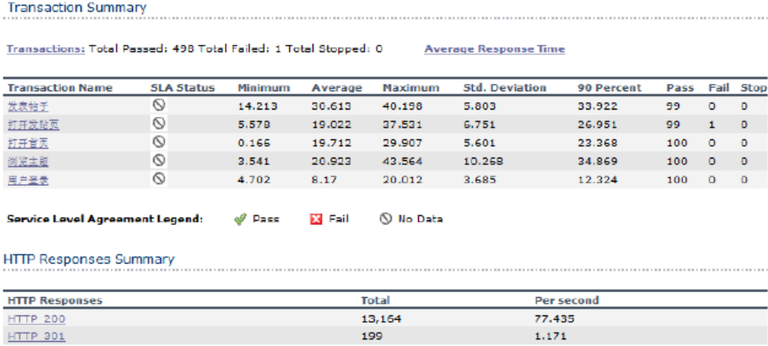

这是100个用户上线表，可以看到打开首页是最快的，其中最小的只要0.166s，平均时间19.712s，浏览主题的方差最大，为10.268，说明浏览主题功能还是比较不稳定的，最稳定的是用户登录，方差只有3.685，平均时间8.17s也是最小的。从图表中还可以看到这100个用户其中有一个打开发帖页失败了，因此他也是无法发表帖子的。

由HTTP Response Summary可知成功的点击量为131644个，总共有199个移动项。

Business Process

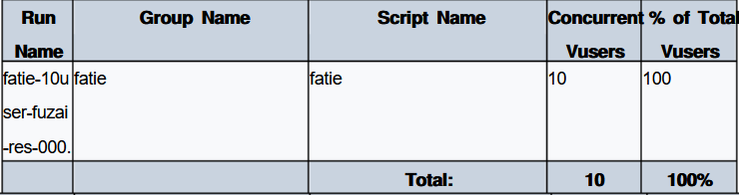

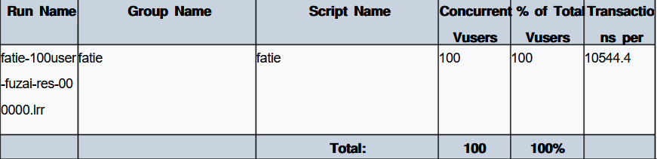

从这两张图可以看到无论是10个用户还是100个用户都能100%通过。

并发用户图：

10个用户：

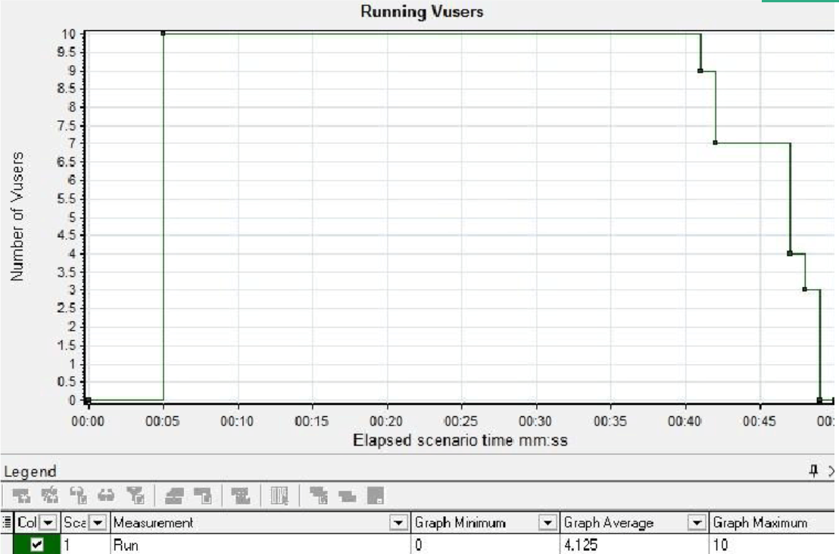

100个用户：

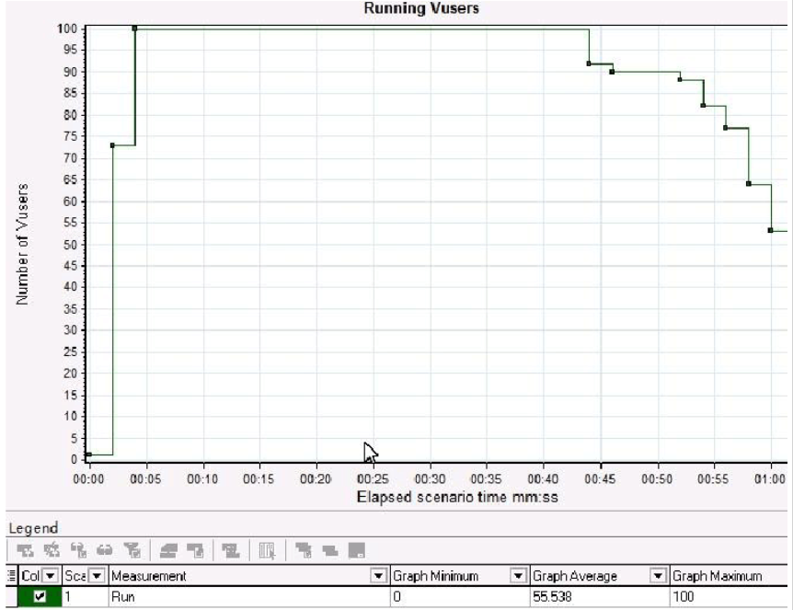

从上面的两张“并发用户”图中，可以看到，在10个用户并发的情况下，在5s时用户开始上线，在41s时开始陆续处理完成，49s时处理完成，无一失败。在并发用户数为100时，用户上线过程分为两段，在2s时上线一部分，在4s时又上线一部分，在44s时开始结束并陆续释放用户。通过此图我们可以大概了解用户的执行情况。

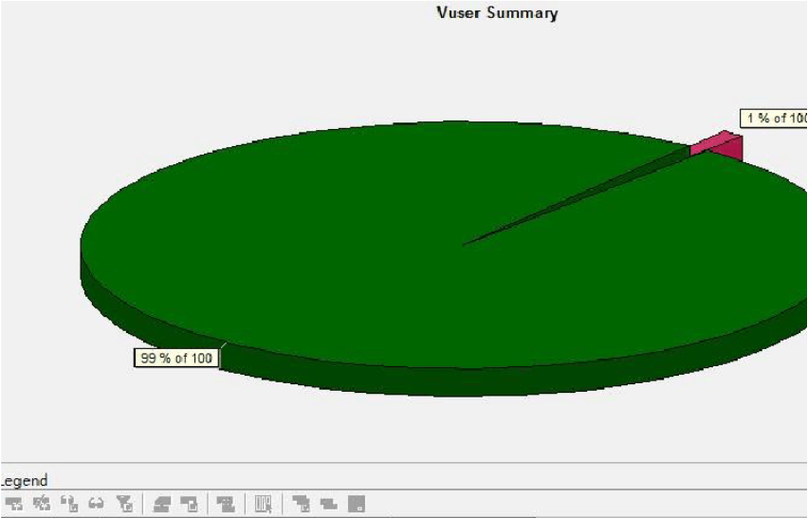

由这张图可以看到，100个用户有一个出现了问题没有通过，用户成功率为99%。在第72s的时候一个用户打开发帖页失败，在第76s时该用户释放。

**登录发帖**

**1、运行**

登录发帖10人

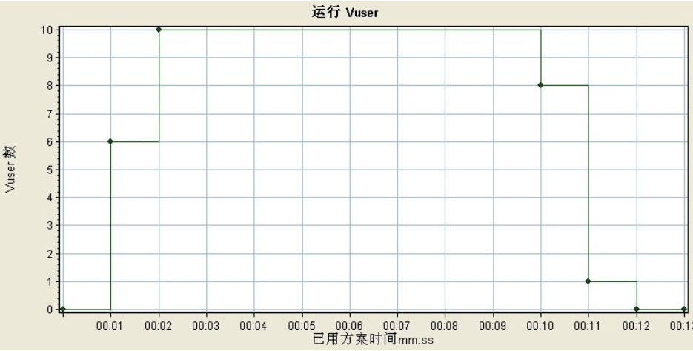

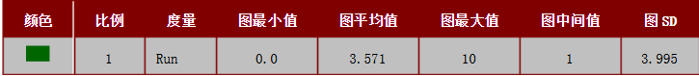

登录发帖100人

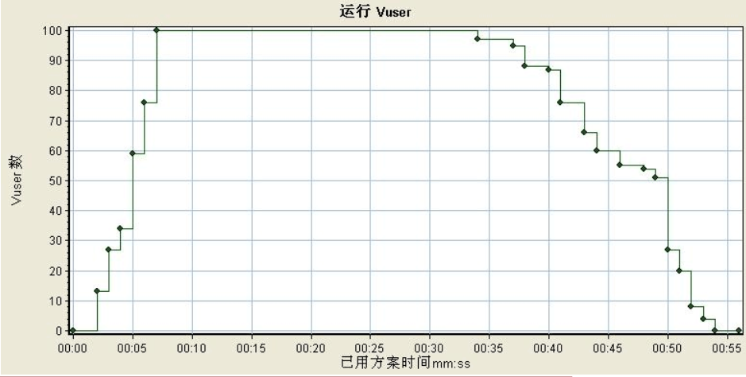

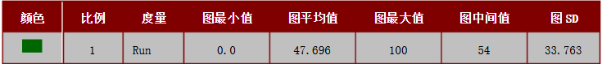

从上面四张“并发用户”图中，可以看出，在10个用户并发的情况下，在刚开始的时候就开始加载，在2s时开始陆续处理完成，13s时处理结束，无一失败。

在100个用户并发的情况下，刚开始就加载用户，在7s时加载完成，运行了一段时间后，在32s时陆续释放用户，在58s时处理结束。

通过此图我们可以大概了解用户的执行情况。

**2、事务响应时间**

登录发帖10人

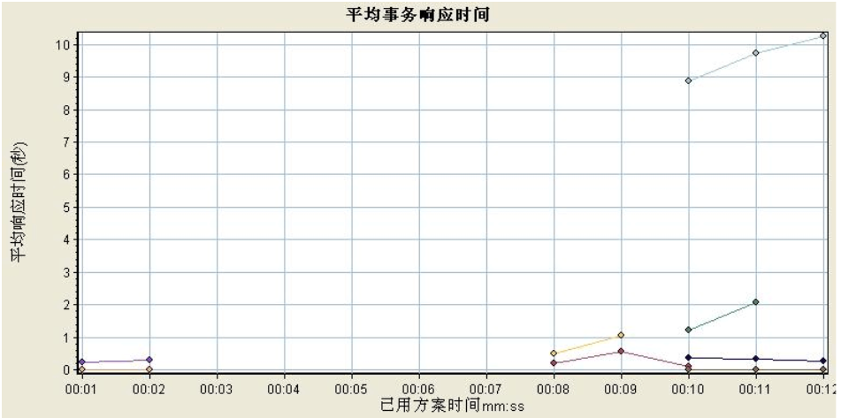

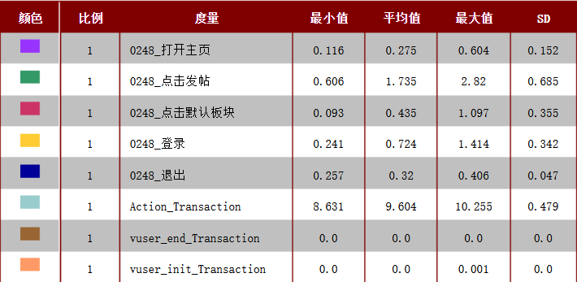

登录发帖100人

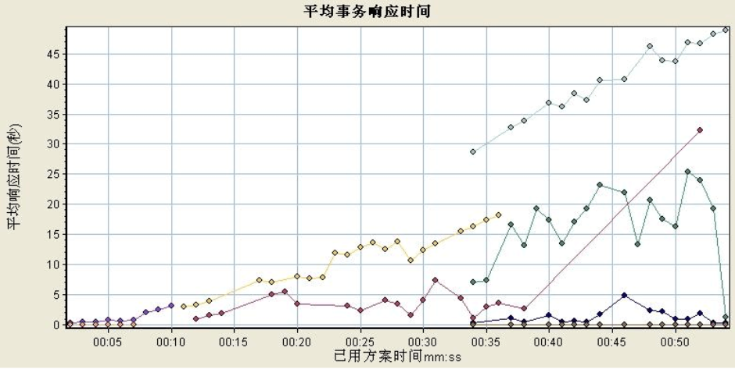

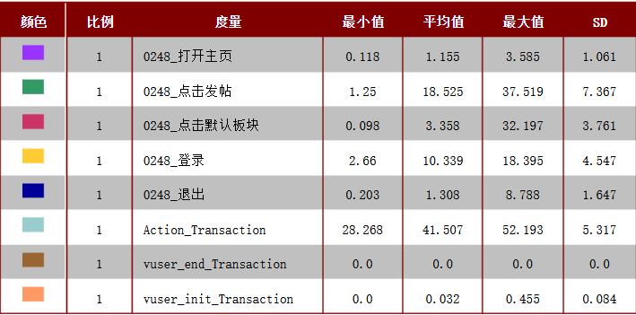

由这四张事务图可以分析得知：

当用户为10人时，用户的发帖功能是比较稳定的，方差为0.686，从图表中可以看到用户发帖的折线是平稳的，折线越平滑说明性能越好。

当用户数为100人时，用户发帖功能的折线有时上升，有时下降，但总体呈现上升趋势，用户发帖的方差为7.367，系统稍微有些不稳定。

**3、每秒点击次数**

登录发帖10人

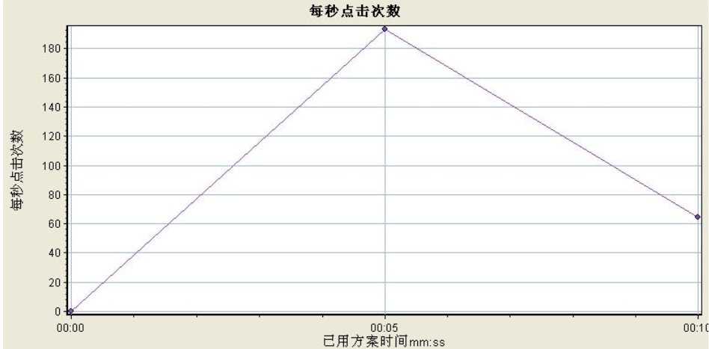

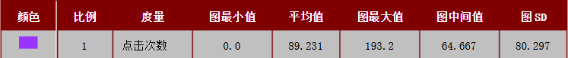

登录发帖100人

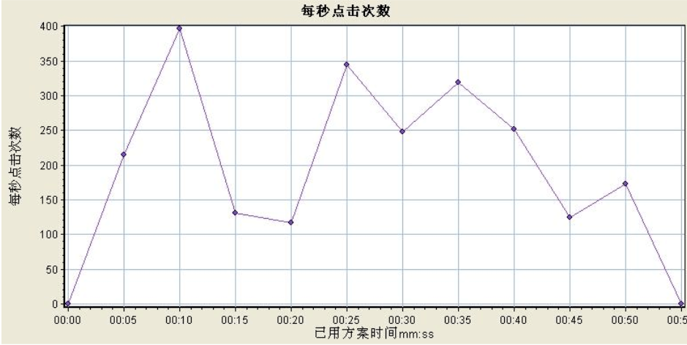

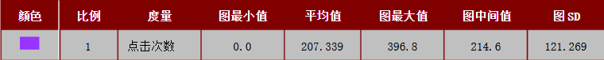

由这四张图主要反映的是业务处理速度，

当用户为10人时，在5s时达到一个峰值，每秒处理量达到193.2，平均每秒处理89.231个业务。

当用户为100人时，可以看到在10s时有一个最大峰值是369.8，即每秒处理369.8个业务，平均每秒的处理量是207.399，由图可以看出在前期时折线的波动比较大。

由此可见，随着用户数的增加，比较方差可以得知，用户点击发帖的稳定性越来越不稳定。

1. 事务摘要

登录发帖10人

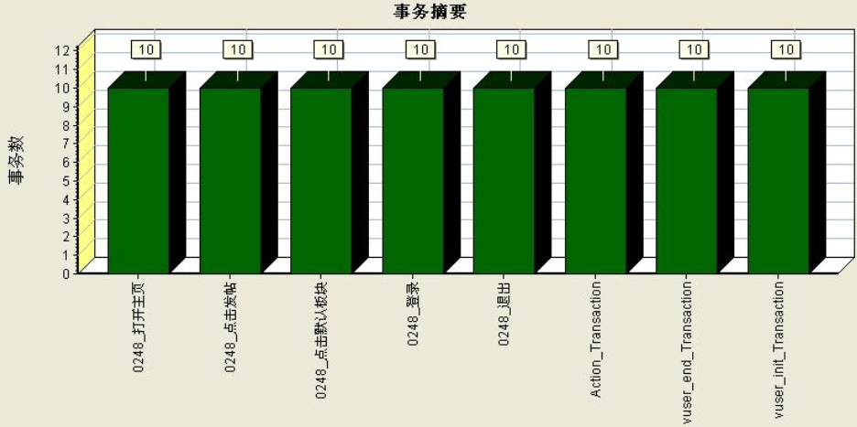

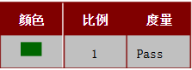

登录发帖100人

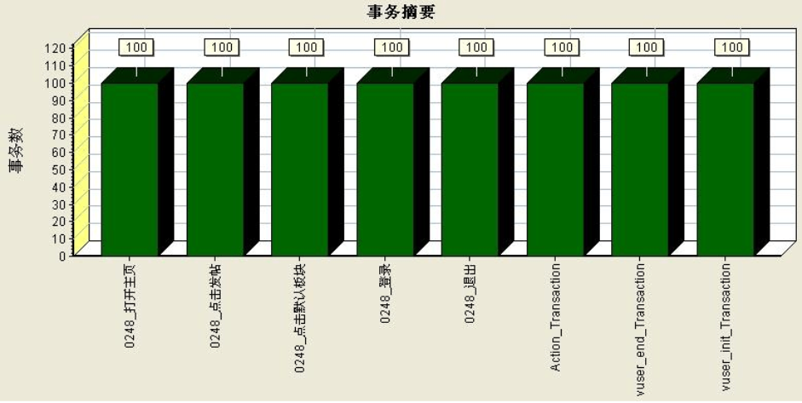

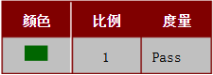

由图可以看出在用户为10人，100人时，用户发帖事务都是100%通过。

1. 吞吐量

登录发帖10人

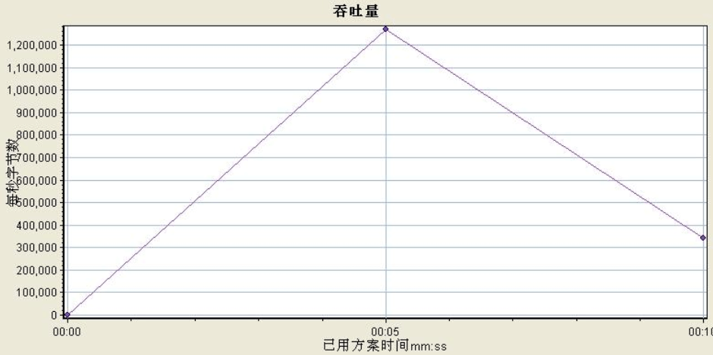



登录发帖100人

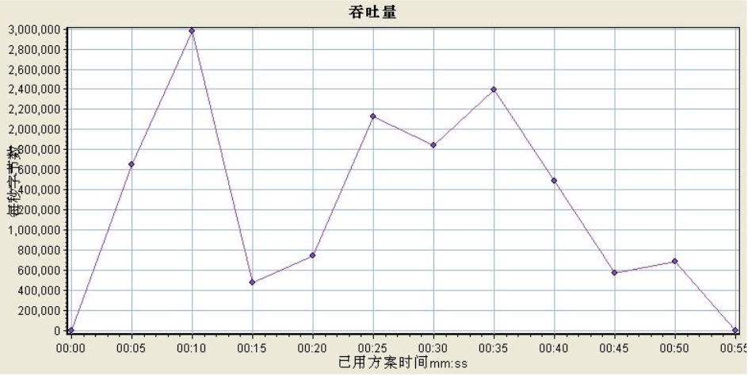



由上图主要反映的是系统的处理能力：

当影虎为10人时，在5s时到达一个峰值，最大值达到1270111.2.平均服务器承受的压力为343209个。

当用户为100人时，图中的折线浮动较大，寿命系统不是很稳定。

由此可见，随着用户数的增加，系统的稳定性越来越差。

1. win10系统资源

登录发帖10人

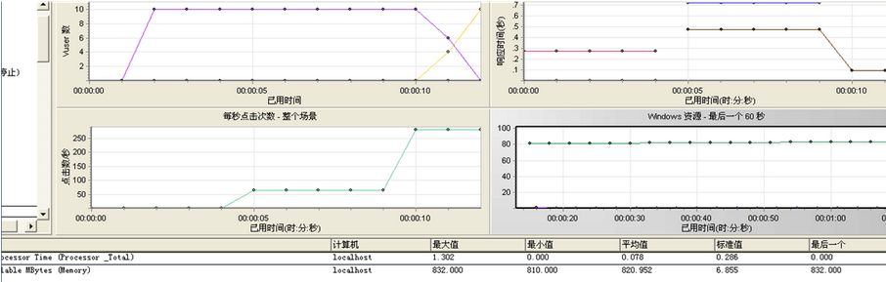

登录发帖100人

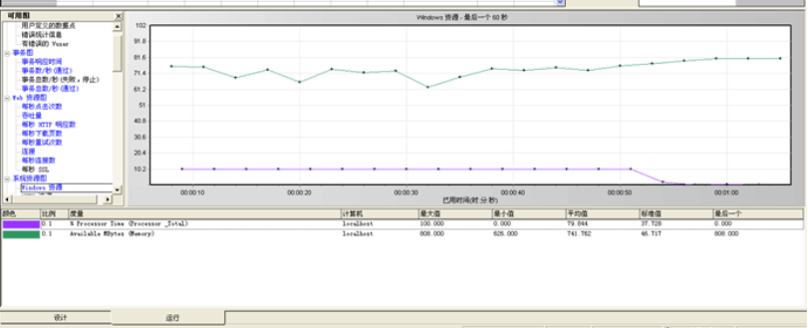

由这两张图可以看出CPU资源和剩余物理内存数：

当用户为10人时，CPU资源平均值为0.073，物理内存数平均在820.953.

当用户为100人时，CPU资源平均值为97.844，物理内存数平均在741.762，在56s时，剩余物理内存数比较小，可能原因是计算机上的总内存不足，或程序没有释放内存。

由此可见，随着用户数的增加，用户发帖事务的占有CPU资源越来越多，剩余物理内存数越来越小。

**登录回帖**

1. **运行**

登录回帖10人

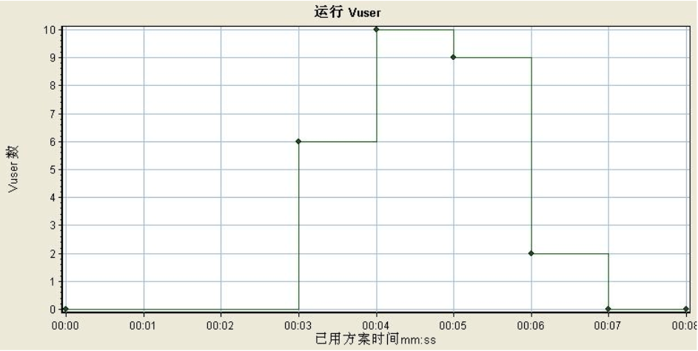

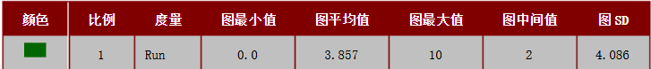

登录回帖100人

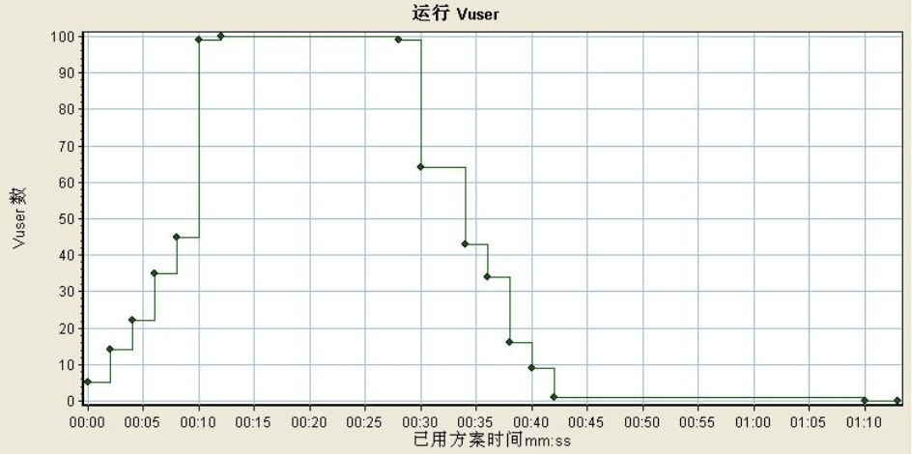

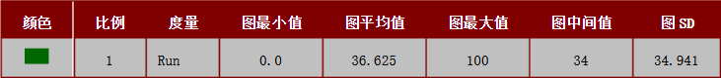

从上图可以看出，

在10个用户并发的情况下，在刚开始时就开始加载，在2s时开始；陆续处理完成，8s时处理结束，无一失败。

在100个用户并发情况下，刚开始就加载用户，在13s时加载完成，运行一段时间后，在28s时陆续释放用户，在1分15s时处理结束。

通过此图我们可以大搞了解用户的执行情况。

1. 事务响应时间

登录回帖10人

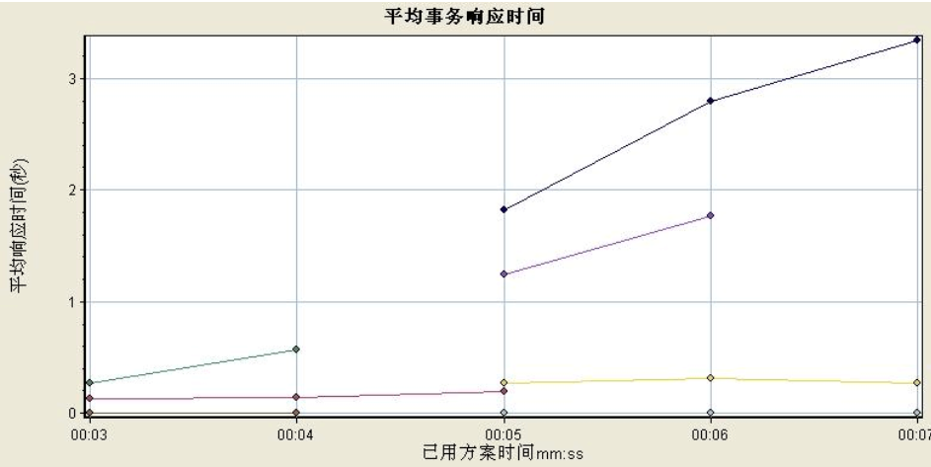

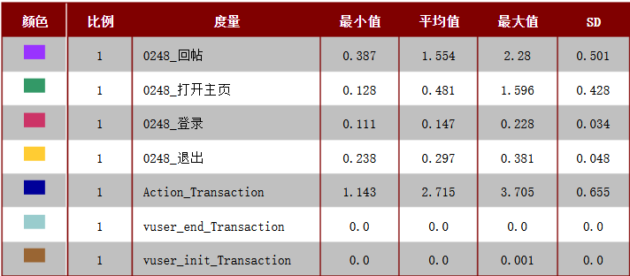

登录回帖100人

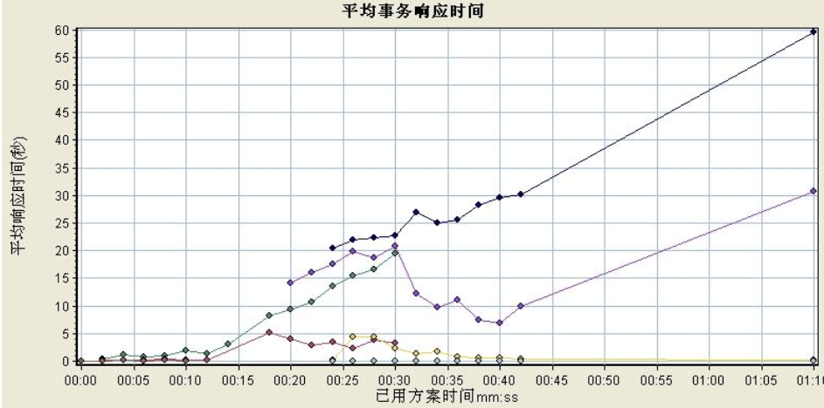

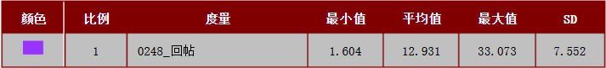

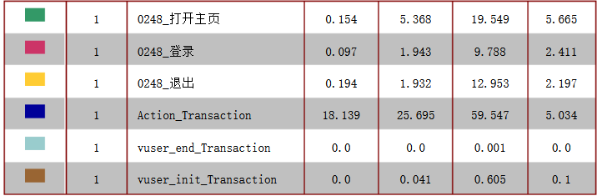

由上图可以分析得知：

当用户为10人时，用户的回帖功能是比较稳定的，方差为0.501，从图表中可以看到用户回帖的折线是比较平稳的，折线越平滑说明性能越好。

当用户为100人时，用户回帖功能的遮瑕有时上升有时下降，但总体呈现上升趋势，用户回帖的方差为7.552。

1. 每秒点击次数

登录回帖10人

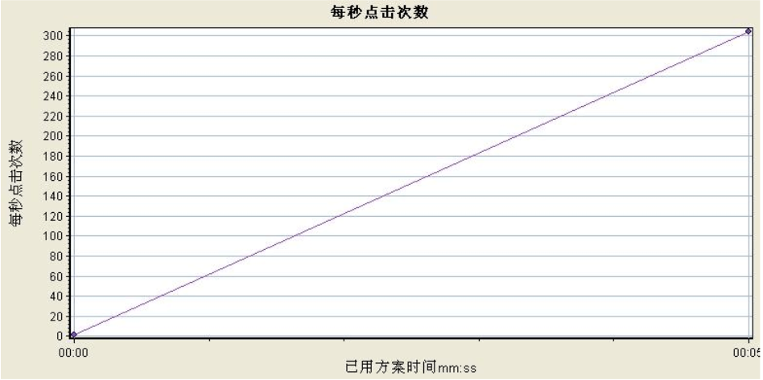

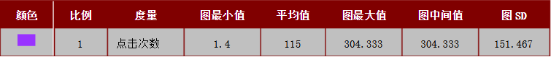

登录回帖100人

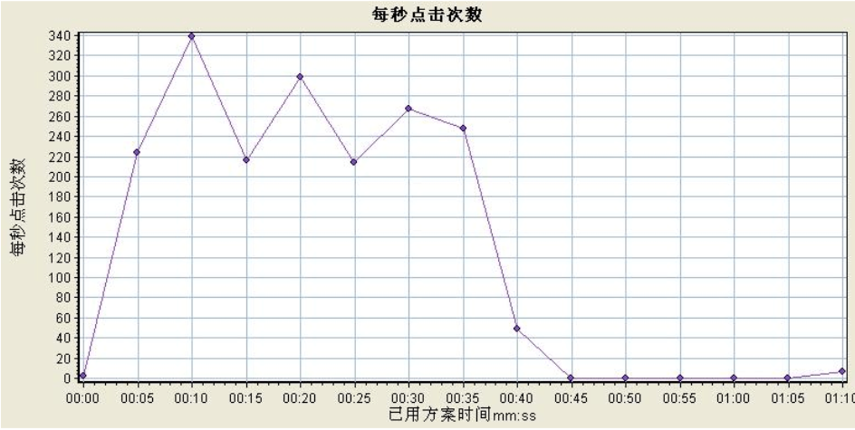

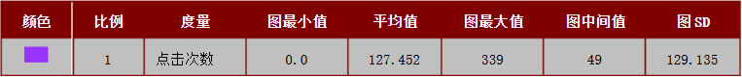

上图主要反映的是业务处理速度：

当用户为10人时，在5s时达到一个峰值，最大值为304.333，每秒处理量达到304.333，平均每秒处理115个业务。

当用户为100人时，可以看到在10s时有一个峰值是339，平均每秒处理127.452，由图可以看出在前期时折线的波动比较大，后期比较平稳，但处理事务的速度也急剧下降。

由此可见，随着用户数的增加，比较上图的方差可以得知，用户回帖的稳定性越来越差。

1. 事务摘要

登录回帖10人

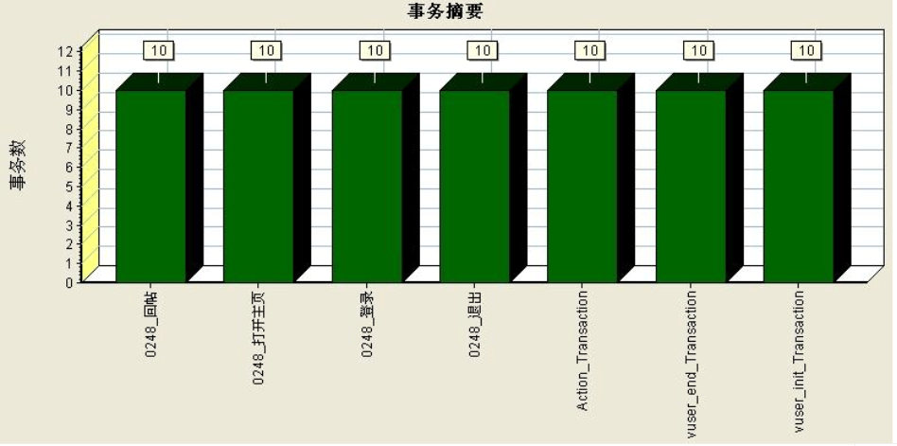

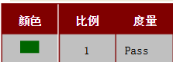

登录回帖100人

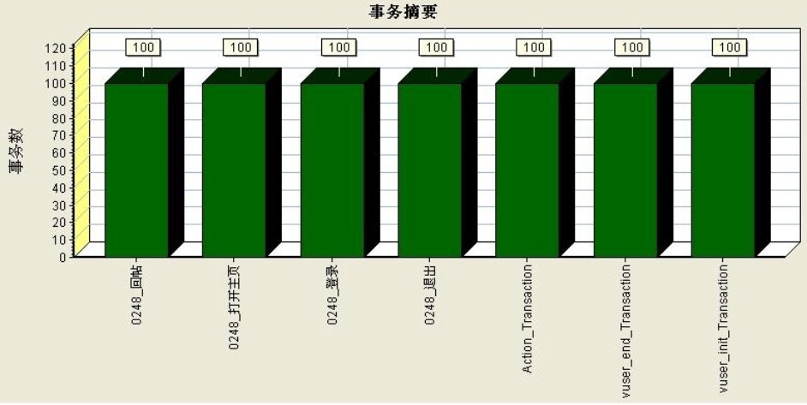

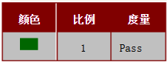

由图可以看出用户为10人，100人时，用户回帖事务都是100%通过。

1. 吞吐量

登录回帖10人

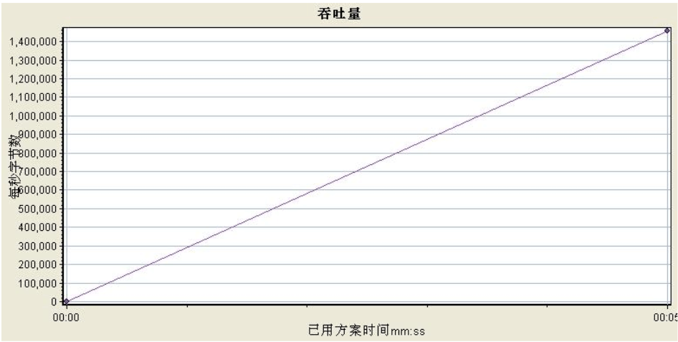



登录回帖100人

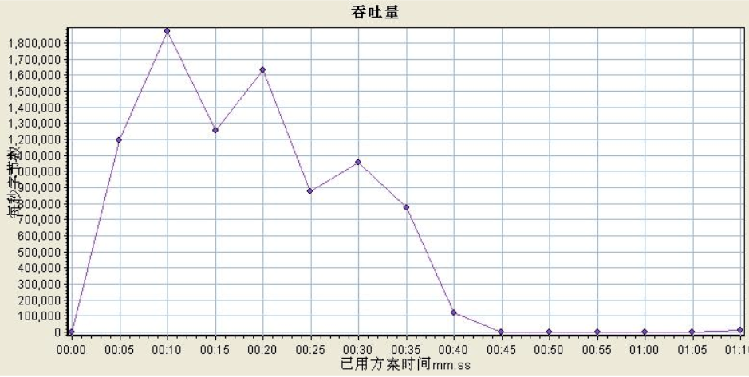



上图主要反映的是系统的处理能力：

当用户为10人时，在5s时达到一个峰值为1456780.667，平均服务器趁手的压力为546292.75个。

当用户为100人时，前期图中的折线浮动较大，而在后期折线比较平稳，说明回帖的人数在减少。

由此可见，随着用户数的增加，系统的稳定性越来越差。

1. win10系统资源

登录回帖100人

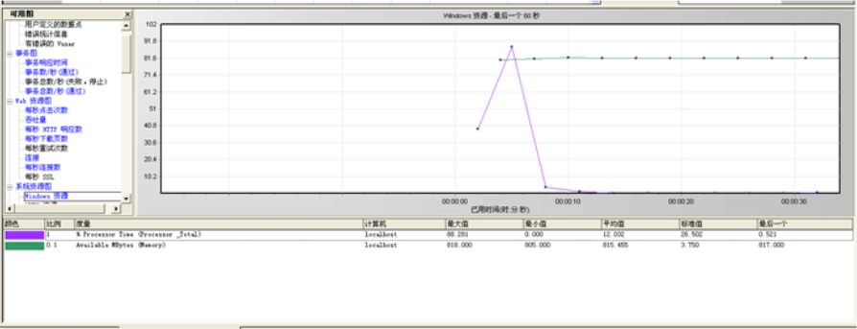

登录回帖100人

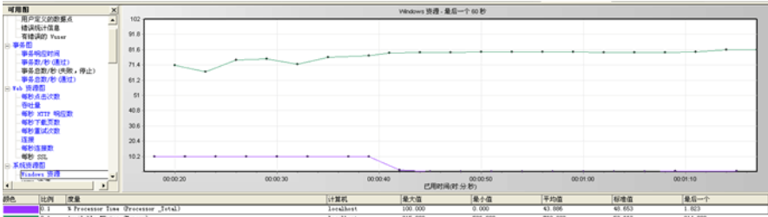

由上图可以看出CPU资源和剩余物理内存数：

当用户为10人时，CPU资源平均值为12.032，物理内存数平均在815.455。

当用户为100人时，CPU资源平均值为43.886，物理内存数平均在769.333，在42s时，剩余物理内存数比较小，可能原因是世界上上的总内存不足，或程序没有释放内存。

由此可见，随着用户数的增加，用户回帖事务的占有CPU资源越来越多，剩余物理内存数越来越小。